МДОУ детский сад общеразвивающего вида № 75

Руководитель – Львова
Ольга Анатольевна
Старший воспитатель – Колесова Елена Николаевна

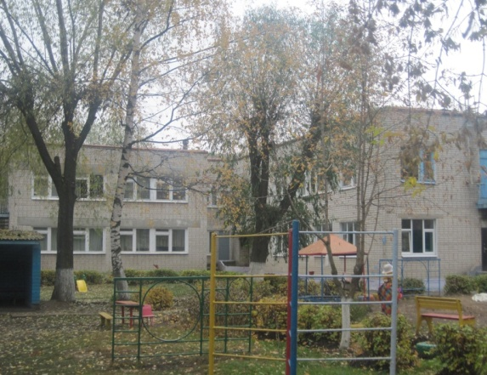

План мероприятия

9.45 – 10.05 – регистрация участников

10.05 – 10.25 – «Развивающая предметно-пространственная среда ДОУ»
Заведующий ДОУ Львова О.А.

10.25 – 10.45 – Практическая работа «Анализ РППС ДОУ в соответствии с ФГОС ДО»
Старший воспитатель Колесова Е.Н.

10.45 – 10.55 – видеоролик «Мама знает»

10.55 – 11.10 – Экскурсия по учреждению

11.10 – 11.30 – Просмотр фрагмента образовательной деятельности с детьми подготовительной группы
Учитель –логопед Челина Е.Н.

11.30 – 11.45 - Рефлексия

11.45 – Кофе-брейк

Для заметок______________________
__________________________________________________________________________________________________________________________________________________________________________________________________________________________________________________________________________________________________________________________________________________________________________________________________________________________________________________________________________________________________________________________________________________________________________________________________________________
Рады сотрудничеству

ФГОС ДО:
3.3.5. «Организация самостоятельно определяет средства обучения , игровое, спортивное, оздоровительное оборудование, инвентарь, необходимые для реализации Программы»

«Дети сами ставят цель своей деятельности, сами заранее определяют средства и материал, сами выполняют работу, доводят дело до конца, рассказывают, как и что сделали, ставят следующую цель…»

Муниципальное дошкольное образовательное учреждение детский сад
общеразвивающего вида № 75

Адрес: 150014, г. Ярославль, ул. Салтыкова-Щедрина, 40-а
Телефон (факс): 8 (4852) 30-34-14
Эл. почта: yardou075@yandex.ru
Сайт: http://mdou75.edu.yar.ru

Муниципальное дошкольное образовательное учреждение детский сад общеразвивающего вида № 75

Региональный форум:
«Создание развивающей предметно-пространственной среды в соответствии с ФГОС ДО как условие стимулирования творческой активности детей в разных видах деятельности»

г. Ярославль, 26 ноября 2014 г.

